Занятие
Тема: « БАБОЧКИ - КРАСАВИЦЫ »
Техника – рисование акварелью по сырой манной крупе.
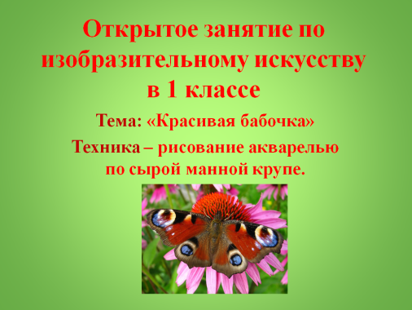
Цели: формировать у младших школьников знания и умения изображения рисунка по представлению на сырой манной крупе.
Задачи: 1) формировать умения и навыки при тематическом рисовании акварелью тёплых и холодных цветов в технике «по сырому»;
2) развивать самостоятельность, наблюдательность, творческое воображение, фантазию;
3) воспитывать чувство прекрасного; формировать эмоционально-эстетическое отношение к изображаемому.
Оборудование: образцы педагогического рисунка «Красивой бабочки», компьютерное сопровождение, изобразительные материалы, инструментарий, сенсорный крест, зрительные точки, трафареты насекомых, таблица «Цветовая гамма».
Ход занятия:
- Оргмомент. Психологический настрой.
Ты улыбкой как солнышком брызни,
Выходя по утру из ворот.
Понимаешь, у каждого в жизни
Предостаточно бед и хлопот.
Разве любы нам хмурые лица
Или чья-то сердитая речь?
Ты улыбкой сумей поделиться
И ответную искру зажечь. –
Подарите улыбки друг другу…
Подарите улыбки гостям,
Подарите улыбки мне.
У нас все обязательно получится!
-Сделайте глубокий вдох, а теперь выдохните - обиду, равнодушие. Вдохните свежесть весеннего дня, радость и хорошее настроение.
Ученик:
И в 10, и в 8, и в 5.
Все дети любят рисовать.
И каждый смело нарисует
Все, что его интересует.
- Сообщение темы и целей занятия.
Ученик :Ребята, отгадайте загадку:
Шевелились у цветка,
Все 4 лепестка.
Я сорвать ее хотела,
Она вспорхнула, улетела.
О ком идет речь в загадке?
( правильно, это бабочка)
Учитель: Тема нашего занятия : «Бабочки - красавицы» - в технике - рисование акварелью по сырой манной крупе.
Вы, конечно, не раз наблюдали , как в теплый летний день порхают над лужайкой разноцветные бабочки. Люди придумали об этих красавицах много сказок и легенд.
Ученик:
1 легенда.
Древние римляне считали, что бабочки – цветы, которые сорвал ветер.
2 легенда.
В Японии считают, что увидеть в своем доме бабочку – к счастью.
3 легенда.
Бабочки символизируют все лучшее в жизни человека.
4 легенда.
У христиан бабочка является символом возрождения природы.
За их красоту люди дали этим насекомым красивые имена.
Каких бабочек вы знаете? (лимонница, крапивница, капустница, махаон – большая бабочка, крылья в размахе достигают до 9 см, занесена в Красную книгу ).
Раньше всех вылетает яркая желтая бабочка – лимонница.
Ученик:
Она живет дольше всех – 10 месяцев: родится летом, перезимует, весной отложит яички и умирает. Затем появятся гусеницы, которые превратятся в куколки и вновь вылетят красивые бабочки.
Как вы думаете, какая бабочка летает над капустными грядками и какого она цвета? (капустница, белая)
Ученик:
Белыми крыльями машет капустница
Только поднимется – тут же опустится.
Носиком водит по краю ромашки:
Мед или чай в этой беленькой чашке?
Ученик:
Белянки – капустницы – огородные вредители. Гусеницы бабочек очень прожорливы. Можно и без урожая остаться.
Ученик:
Бабочки крапивницы имеют красные крылышки с черными и желтыми пятнышками по краям.
Какие нарядные платья у бабочек – узоры разноцветных пятнышек, волнистые каемки, веселые брызги прожилок. Бабочки всегда красивы, как будто собрались на бал. Узор какой бабочки вам нравится больше всего, почему?
Обратите внимание: 2 одинаковых больших крылышка впереди и 2 одинаковых поменьше сзади. Если провести вдоль туловища бабочки границу, то бабочка будет разделена на 2 одинаковые части. Такая линия называется линией симметрии.
Как вы думаете, каких цветов в их окраске больше – теплых или холодных?
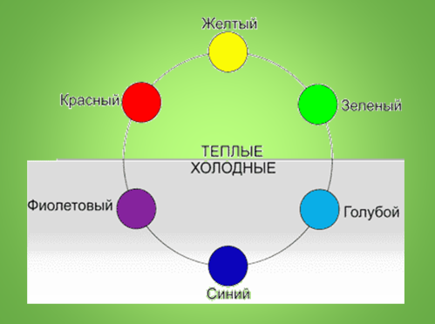
Какие цвета относятся к теплым?
Какие цвета относятся к холодным?
Действительно, теплых красок на их нарядах гораздо больше.

Мини-тест
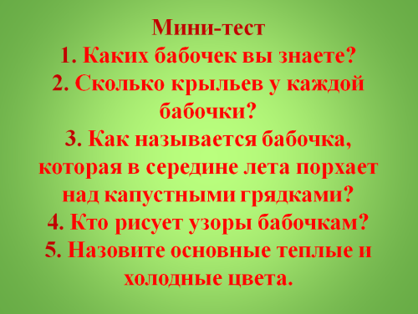
- Каких бабочек вы знаете?
- Сколько крыльев у каждой бабочки?
- Как называется бабочка, которая в середине лета порхает над капустными грядками?
- Кто рисует узоры бабочкам?
- Назовите основные теплые и холодные цвета.
Беседа:
- Молодцы ребята. Вы много рассказали о бабочках. А каких насекомых вы ещё знаете?( ответы детей).
Проверка рабочего места.
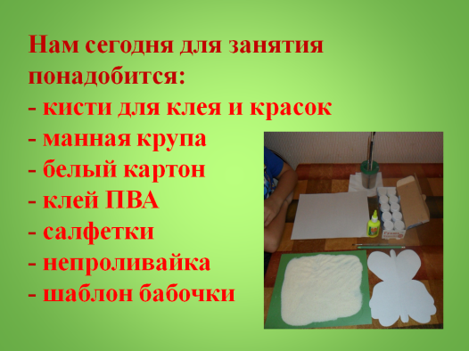
Нам сегодня для занятия понадобится:
* белый картон
* манная крупа
* кисти, акварельные краски
* клей ПВА
* салфетка
* непроливайка
*шаблон бабочки.
Техника безопасности с красками.
- Какие вы знаете правила работы с красками? (нельзя пачкать краски грязной кисточкой)
Ученик.
Если взяли краски в руки
И не стало в классе скуки,
Чтобы было веселей –
Яркой краски не жалей!
- Какие цвета красок ассоциируются с бабочкой? (ответы детей)
Физминутка для глаз. Проверим осанку: ножки, спинка, кулачок.
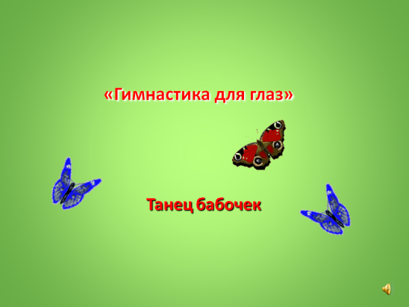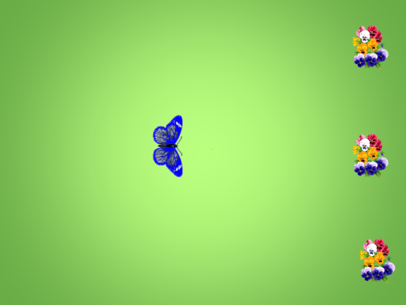
Практическая работа
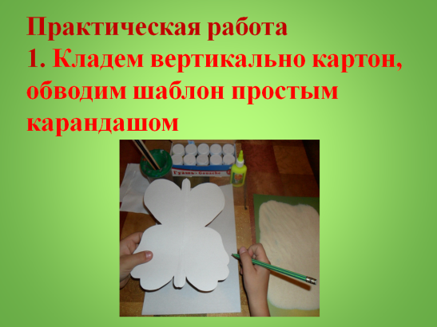
1. Кладем вертикально картон, обводим шаблон простым карандашом

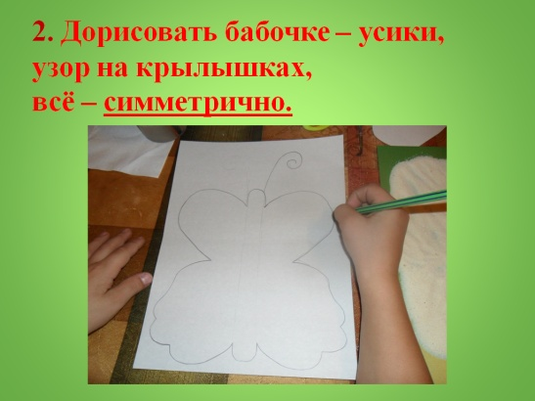
2.Дорисовать бабочке – усики, узор на крылышках, всё – симметрично.

Техника безопасности.
Клей без разрешения учителя не открывать, пользоваться аккуратно, не проливая на парту и одежду.
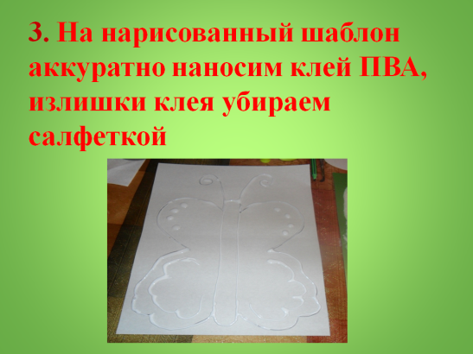
3.На нарисованный шаблон аккуратно наносим клей ПВА, излишки клея убираем салфеткой.

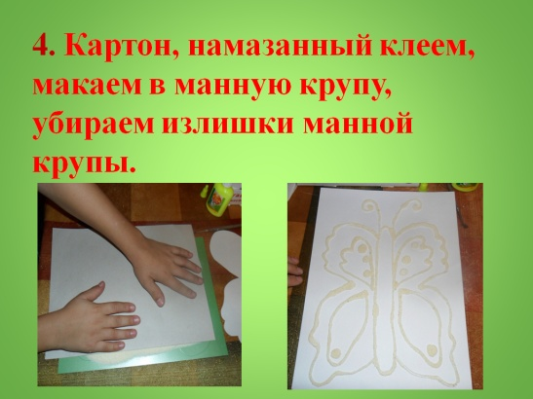
3.Картон, намазанный клеем макаем в манную крупу, убираем излишки манной крупы.

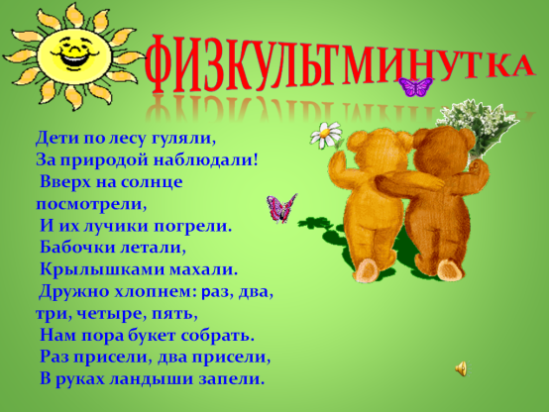
Физминутка:
Дети по лесу гуляли,
За природой наблюдали!
Вверх на солнце посмотрели,
И их лучики погрели.
Бабочки летали,
Крылышками махали.
Дружно хлопнем: раз, два, три, четыре, пять,
Нам пора букет собрать.
Раз присели, два присели,
В руках ландыши запели.
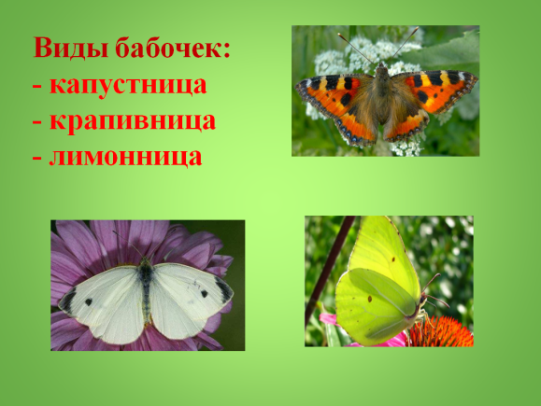
Виды бабочек:
- капустница
- крапивница
- лимонница.

Ученик: Сказка « Весёлая кисточка».
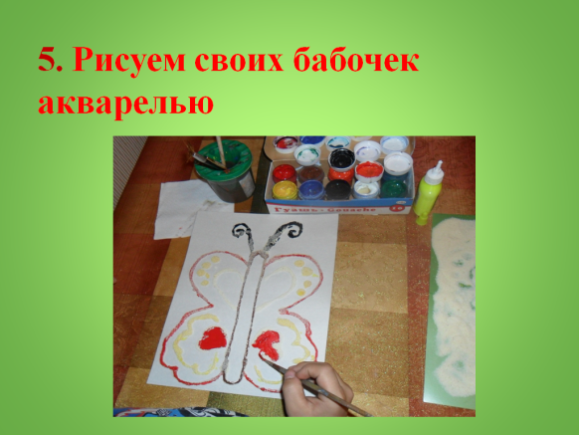
5.Рисуем своих бабочек акварелью по группам.
- А сейчас подумайте и скажите, какие цвета вы будете использовать для своей работы (ответы детей)
Вам поможет палитра цветов.

Чем же питаются бабочки? (нектаром цветов)
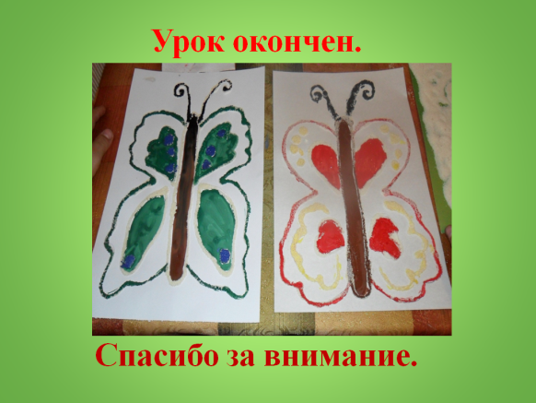
Вложите свою фантазию, воображение, чтобы ваша бабочка была лучшей и настоящей.

Выставка рисунков на доске.
- Как вы думаете, почему именно эти работы выбрала я на выставку? (потому, что аккуратные, красивые, яркие, как настоящие)
На прошлом занятии мы с вами по этой технике нарисовали красивые сказочные цветы.
Нашим гостям мы с удовольствием подарим свои красивые работы, они тоже относятся к живой природе, которые радуют наш глаз и приносят хорошее настроение.
Для бабочек, цветы являются питанием ,т.к. они собирают с них нектар.
Дети дарят свои работы гостям.
С каким материалом вы сегодня работали? (картон, клей ПВА, акварельные краски, манная крупа).
Какой этап урока понравился больше всего?
Какие знания и умения помогли нам справиться с заданием?
Природа нам дарит много красивых вещей. Нам нужно уметь видеть и беречь эту красоту!
Урок окончен. Спасибо за внимание.
Вы хорошо сегодня работали, были внимательны и старательны, трудолюбивы, приложили фантазию.
- Уборка рабочего места.

